**LAPORAN PRAKTIKUM KERJA LAPANGAN**

**APLIKASI SISTEM INFORMASI PERPUSTAKAAN SEKOLAH BERBASIS WEB**

**(STUDI KASUS SMK VETERAN CIREBON)**

Oleh :

MUHAMMAD IVAN SETIAWAN

NIM : 0401191003



**PROGRAM STUDI STRATA (S1) SISTEM INFORMASI**

**FAKULTAS ILMU KOMPUTER**

**UNIVERSITAS NAHDLATUL ULAMA CIREBON**

**2023**

UNIVERSITAS NAHDLATUL ULAMA CIREBON

# PENGESAHAN STATUS PRAKTEK KERJA LAPANGAN

JUDUL : APLIKASI SISTEM INFORMASI PERPUSTAKAAN SEKOLAH BERBASIS WEB (STUDI KASUS SMK VETERAN CIREBON)

PENYUSUN : MUHAMMAD IVAN SETIAWAN

NIM : 0401191003

Mengijinkan laporan Praktek Kerja Lapangan ini disimpan di Perpustakaan Universitas Nahdlatul Ulama dengan syarat-syarat kegunaan sebagai berikut:

1. Praktek Kerja Lapangan adalah hak milik Universitas Nahdlatul Ulama

2. Perpustakaan Universitas Nahdlatul Ulama dibenarkan membuat salinan untuk referensi.

3. Perpustakaan juga dibenarkan membuat salinan Tesis ini sebagai bahan pertukaran antar institusi pendidikan tinggi

4. Berikan tanda √ sesuai dengan katagori Praktek Kerja Lapangan

* Sangat Rahasia (Mengandung isi tentang keselamatan atau kepentingan Negara)
* Rahasia (Mengandung isi tentang kerahasiaan dari suatu organisasi/badan

di mana penelitian Laporan ini dikerjakan)

√ Biasa

**Ketua Program Studi**

**DENI NUGRAHA, S.T.M.KOM**

**NIDN . 0423017801**

UNIVERSITAS NAHDLATUL ULAMA CIREBON

PENGESAHAN PRAKTEK KERJA LAPANGAN

JUDUL : APLIKASI SISTEM INFORMASI PERPUSTAKAAN BERBASIS WEB (STUDI KASUS SMK VETERAN CIREBON)

PENYUSUN : MUHAMMAD IVAN SETIAWAN

NIM : 0401191003

Praktek Kerja Lapangan ini telah diujikan dan di pertahankan dihadapan Dewan Penguji pada Sidang Praktek Kerja Lapangan

Ketua Program Studi, Tanggal Tanda Tangan

**Rosidin, S. Kom, M.Kom**

**NIDN .** 0415028303

Pembimbing,

**M. Irfan Habibi. M.Kom**

**NIDN .**04141181003

Penguji,

**Mengetahui,**

**Dekan Fakultas Ilmu Komputer**

**UNIVERSITAS NAHDLATUL ULAMA CIREBON**

**Rosidin, S. Kom, M.Kom**

**NIDN.** 0415028303

# PERNYATAAN PENULIS

JUDUL : APLIKASI SISTEM INFORMASI PERPUSTAKAAN SEKOLAH BERBASIS WEB (STUDI KASUS SMK VETERAN CIREBON)

PENYUSUN : MUHAMMAD IVAN SETIAWAN

NIM : 0401191003

”Saya menyatakan dan bertanggungjawab dengan sebanarnya bahwa Laporan Praktek Kerja Lapangan ini adalah hasil karya saya sendiri kecuali cuplikan dan ringkasan yang masing-masing telah saya jelaskan sumbernya. Jika pada waktu selanjutnya ada pihak lain yang mengklaim bahwa Praktek Kerja Lapangan ini sebagai karyanya, yang disertai dengan bukti-bukti yang cukup, maka saya bersedia untuk membatalkan nilai hasil Praktek kerja Lapangan saya”.

Cirebon, 10 Februari 2023

MATERAI

10000

Muhammad Ivan Setiawan

( 0401191003 )

**DAFTAR ISI**

PENGESAHAN STATUS PRAKTEK KERJA LAPANGAN ii

PENGESAHAN PRAKTEK KERJA LAPANGAN iii

PERNYATAAN PENULIS iv

KATA PENGANTAR vii

ABSTRAK viii

BAB I PENDAHULUAN 1

1.1 Latar Belakang 1

1.2 Rumusan Masalah 2

1.3 Tujuan 2

1.4 Manfaat 2

BAB II LANDASAN TEORI 3

2.1. Sistem Informasi Perpustakaan 3

2.2. Web 3

2.3 PHP (Hypertext Preprocessor) 3

2.4 MySQL 4

2.5 Bootstrap 4

2.6 Unified Modeling Language (UML) 5

BAB III PERMASALAHAN DAN RANCANGAN ALGORITMA/PROGRAM YANG AKAN DIBUAT BERDASARKAN MASALAH YANG ADA 6

3.1. Analisis Masalah 6

3.2. Teknik Pemecahan Masalah 6

3.3. Analisa Kebutuhan 7

3.3.1. Kebutuhan Perangkat Keras 7

3.3.2. Kebutuhan Perangkat Lunak 7

3.3.3 Data 7

3.4. Pengamatan sistem yang berjalan 7

3.5 Perancangan Sistem 8

3.5.1 Use Case Diagram 9

3.5.2 Class Diagram 10

BAB IV IMPLEMENTASI SISTEM 12

4.1 Tampilan Halaman Login 12

4.2 Tampilan Halaman Dashboard 12

4.3 Tampilan Halaman Data Buku 13

4.4 Tampilan Halaman Data Anggota 13

4.5 Tampilan Halaman Sirkulasi 14

4.6 Tampilan Halaman Log Data Peminjaman 14

4.7 Tampilan Halaman Log Data Pengembalian 15

BAB V KESIMPULAN DAN SARAN 16

1.1 Kesimpulan 16

5.2. Saran 16

DAFTAR PUSTAKA 17

# KATA PENGANTAR

Assalammualaikum WR.WB. Alhamdulilah atas berkat dan rahmat dari Allah SWT,saya dapat membuat laporan ini dalam keadaan baik. Saya mengucapkan banyak terima kasih kepada:

1. Kepada Allah Yang Maha Esa.

2. Kepada Orangtua saya yang selalu memberikan dukungan.

3. Dosen kami Bapak Rosidin, M.Kom, selaku pembimbing saya dalam kerja praktek ini.

3. Dosen saya Bapak Deni Nugraha, S.T.M.Kom, selaku Ketua Program Studi Sistem Informasi Universitas Nahdlatul Ulama Cirebon

4. Teman-teman yang telah membantu penyusunan laporan saya.

6. Dan masih banyak yang lain yang tidak dapat saya sebutkan satu per satu. Karena atas kerja samanya maka laporan ini dapat terselesaikan dengan baik, dan semoga laporan ini dapat memberikan ilmu pengetahuan dan berguna bagi orang banyak. Mohon maaf apabila dalam penulisan laporan dan materi yang saya sampaikan kurang sempurna, karena kesempurnaan hanya milik Allah semata. Terima kasih.

Wassalammualaikum WR.WB

Penyusun :

Muhammad Ivan Setiawan

NIM : 0401191003

# ABSTRAK

Perpustakaan merupakan bagian dari sumber belajar yang harus dimiliki oleh setiap sekolah atau perguruan tinggi. Karena peserta didik dengan mudah mencari informasi atau ilmu pengetahuan melalui perpustakaan. Dengan adanya perkembangan teknologi membuat manusia berfikir untuk dapat bekerja lebih efektif dan efisien. Salah satunya yaitu membuat sistem konvensional menjadi sistem yang terkomputerisasi. Dengan memanfaatkan fasilitas website yang terhubung ke internet, perpustakaan dapat lebih efektif dan efisien. Pada penelitian ini dirancang suatu sistem informasi berbasis web menggunakan bahasa pemrograman PHP dengan database MySQL. Dengan sistem ini, diharapkan mampu memudahkan administrasi sekolah dalam sirkulasi peminjaman buku dan pembuatan laporan.

# 

# BAB I PENDAHULUAN

## Latar Belakang

Perpustakaan merupakan suatu satuan kerja organisasi, badan atau lembaga. Satuan unit kerja tersebut dapat berdiri sendiri, tetapi dapat juga merupakan bagian dari organisasi diatasnya yang lebih besar. Perpustakaan yang berdiri sendiri seperti perpustakaan umum, Unit Pelaksana Teknis perpustakaan pada universitas, dan perpustakaan nasional. Sedangkan, perpustakaan yang merupakan bagian dari suatu organisasi yang lebih besar seperti perpustakaan khusus atau kedinasan, dan perpustakaan sekolah. (Wiji Suwarno 2009:14). Fungsi Perpustakaan sekolah sebagai tempat baca yang sekarang semakin kurang diminati oleh siswa untuk membaca buku dan mencari literatur ilmu pengetahuan, hal ini desebabkan karena terkalahkan oleh media informasi seperti internet yang lebih mudah digunakan dalam pencarian berbagai macam ilmu dan sumber bacaan. Dampak media informasi tersebut juga dialami oleh Perpustakaan SMK Veteran Cirebon yang banyak memiliki koleksi buku yang seharusya bisa digunakan oleh para siswa untuk menunjang kegiatan belajar. Namun siswa kurang tertarik untuk membaca dan meminjam buku dari perpustakaan tersebut selain ada tugas tertentu dari guru yang mengharuskan siswa meminjam buku dari perpustakaan. Perpustakaan sekolah SMK Veteran Cirebon dalam pengelolaan data administrasi perpustakaan masih banyak menemukan masalah yang bisa menghambat proses pelayanan kepada siswa-siswi. Dengan masih ditemukan masalah dalam pengelolaan data administrasi pada perpustakaan SMK Veteran Cirebon maka dibuatlah suatu perangkat lunak yang bisa memberi solusi untuk membantu petugas perpustakaan dalam mengelola data administrasi perpustakaan SMK Veteran Cirebon.

## Rumusan Masalah

Berdasarkan latar belakang yang telah diuraikan diatas dapat diambil rumusan masalah sebagai berikut, bagaimana membuat Sistem Informasi Perpustakaan Berbasis Website yang dapat membantu proses pengelolaan data administrasi dan penyampaian informasi perpustakaan di SMK Veteran Cirebon?

## Tujuan

1. Membangun sebuah sistem informasi berbasis web yang memberikan kemudahan manajemen data bagi petugas perpustakaan.
2. Untuk merancang sistem informasi berbasis web pada perustakaan.
3. Untuk mengimplementasi sistem informasi perpustakaan yang telah dirancang.

## 1.4 Manfaat

Berdasarkan uraian yang telah dijelaskan diatas maka manfaat yang bisa diambil pada tiap bagian diantaranya :

1. Dengan adanya sistem komputerisasi perpustakaan diharapkan dapat membantu pengolahan data perpustakaan khususnya transaksi yang terjadi serta pembuatan laporan.
2. Menjadikan perpustakaan lebih efektif dalam melayani pengunjung.
3. Mempermudah akses informasi bagi semua pihak khususnya yang berhubungan dengan informasi perpustakaan sekolah.

# 

# BAB II LANDASAN TEORI

## 2.1. Sistem Informasi Perpustakaan

Sistem informasi perpustakaan merupakan sistem automasi perpustakaan (Harmawan, 2009:1). Sistem informasi perpustakaan merupakan sistem yang keseluruhannya bekerja secara sistematis sehingga dapat memperbaiki

administrasi dan operasional perpustakaan serta dapat menghasilkan bentuk-bentuk laporan yang efektif dan berguna bagi manajemen perpustakaan (Lutfian, 2009:1). Definisi lain mengemukakan sistem informasi perpustakaan sebagai perangkat lunak yang didesain khusus untuk mempermudah pendataan koleksi perpustakaan, katalog, data anggota / peminjam, transaksi dan sirkulasi koleksi perpustakaan (Musa, 2010:1). Sistem informasi perpustakaan yaitu suatu sistem di dalam suatu organisasi pelayanan publik yang mempertemukan kebutuhan pengolahan transaksi peminjaman, pengembalian dan perpanjangan buku dan pembuatan laporan harian, bulanan ataupun tahunan guna mendukung operasi, bersifat manajerial dan kegiatan dari suatu organisasi dan menyediakan pihak luar tertentu dengan laporan-laporan yang diperlukan (Beiling Siregar, 2007:137).

## 2.2. Web

Situs web atau bisa disebut website adalah suatu halaman web yang saling berhubungan yang umumnya berada pada peladen yang sama berisikan kumpulan informasi yang disediakan secara perorangan, kelompok, atau organisasi. Sebuah situs web biasanya ditempatkan setidaknya pada sebuah server web yang dapat diakses melalui jaringan seperti Internet, ataupun jaringan wilayah lokal (LAN) melalui alamat Internet yang dikenali sebagai URL. Gabungan atas semua situs yang dapat diakses publik di Internet disebut pula sebagai World Wide Web atau lebih dikenal dengan singkatan WWW.

## 2.3 PHP (Hypertext Preprocessor)

PHP singkatan dari PHP Hypertext Preprocessor yang digunakan sebagai bahasa script server-side dalam pengembangan Web yang disisipkan pada dokumen HTML. Penggunaan PHP memungkinkan Web dapat dibuat dinamis sehingga maintenance situs Web tersebut menjadi lebih mudah dan efisien. PHP merupakan Software Open-Source yang disebarkan dan dilisensikan secara gratis serta dapat didownload secara bebas dari situs resminya http://www.php.net. PHP ditulis menggunakan bahasa C (Peranginangin, 2006).

## 2.4 MySQL

MySQL merupakan salah satu jenis database server yang sangat terkenal. Kepopulerannya disebabkan MySQL menggunakan SQL sebagai bahasa dasar untuk mengakses database-nya (Abdul Kadir, 2008). MySQL adalah Relational Database Management Sistem (RDBMS) yang didistribusikan secara gratis dibawah lisensi GPL (General Public License). Setiap orang bebas untuk menggunakan MySQL, namun tidak boleh dijadikan produk turunan yang bersifat closed source atau komersial (Prasetyo, 2003). MySQL adalah sebuah perangkat lunak system manajemen basis data SQL (bahasa Inggris: basis data management system) atau DBMS yang multithread, multi-user, dengan sekitar 6 juta instalasi di seluruh dunia. MySQL AB membuat MySQL tersedia sebagai perangkat lunak gratis di bawah lisensi GNU General Public License (GPL), tetapi programer juga menjual di bawah lisensi komersial untuk kasus-kasus dimana penggunaannya tidak cocok dengan penggunaan GPL.

## 2.5 Bootstrap

Bootstrap adalah sebuah library framework CSS yang dibuat khusus untuk bagian pengembangan front-end website. Bootstrap juga merupakan salah satu framework HTML, CSS dan javascript yang paling populer di kalangan web developer yang digunakan untuk mengembangkan sebuah website yang responsive. Sehingga halaman website nantinya dapat menyesuaikan sesuai dengan ukuran monitor device (desktop, tablet, ponsel ) yang digunakan pengguna disaat mengakses website website dari browser. Pada mulanya bootstrap bernama "Twitter Blueprint" yang dikembankan oleh Mark Otto dan Jacob Thornton di Twitter sebagai kerangka kerja untuk mendorong konsistensi di alat internal.

## 2.6 Unified Modeling Language (UML)

Unified Modeling Language (UML) adalah tujuan umum, perkembangan, bahasa pemodelan di bidang rekayasa perangkat lunak, yang dimaksudkan untuk menyediakan cara standar untuk memvisualisasikan desain sistem. Menurut Nugroho (2010:6), “UML (Unified Modeling Language) adalah bahasa pemodelan untuk sistem atau perangkat lunak yang berparadigma berorientasi objek”. Pemodelan (modeling) sesungguhnya digunakan untuk penyederhanaan permasalahan - permasalahan yang kompleks sedemikian rupa sehingga lebih mudah dipelajari dan dipahami.

# 

# BAB III PERMASALAHAN DAN RANCANGAN ALGORITMA/PROGRAM YANG AKAN DIBUAT BERDASARKAN MASALAH YANG ADA

## 3.1. Analisis Masalah

Beberapa sistem perpustakaan di sekolah masih menggunakan cara manual atau penulisan di buku secara langsung. Proses yang berjalan yaitu Proses Pendaftaran, Peminjaman Buku dan Proses Pengembalian Buku. Semua proses tersebut dicatat pada Buku Perpustakaan. Dalam proses peminjaman dan pengembalian sering terjadinya kesalahan dalam pencatatan, kadangkala ada buku yang diinginkan tetapi sedang dipinjam orang lain tanpa ada keterangan pengembalian, demikian juga pengembalian buku tidak sesuai dengan waktu yang telah di tentukan. Banyaknya data siswa berupa lembaran-lembaran kertas dan laporan peminjaman buku yang menumpuk tidak tersusun rapih. Pihak perpustakaan sering kali kesulitan dalam mengecek dan mencari keberadaan buku yang sedang dipinjam oleh siswa. Terkadang petugas perpustakaan harus mengecek satu per satu kedalam buku besar dan itu sangat memakan waktu yang lama dengan kondisi buku yang ukurannya sangat tebal.

## 3.2. Teknik Pemecahan Masalah

Setelah melakukan penelitian dari beberapa permasalahan yang dihadapi, maka pemecahan tersebut adalah merancang sebuah sistem pengolahan data perpustakaan yang mampu membantu petugas perpustakaan.

## 3.3. Analisa Kebutuhan

### 3.3.1. Kebutuhan Perangkat Keras

Kebutuhan perangkat keras yang dibutuhkan sebagai berikut :

1. Processor Intel Core i3
2. RAM 4GB
3. Harddisk kapasitas 320GB
4. VGA Intel HD Graphics 4000
5. Monitor
6. Keyboard dan Mouse

### 3.3.2. Kebutuhan Perangkat Lunak

Software yang digunakan untuk membantu menjalankan sistem adalah :

1. Sistem Operasi Windows 8
2. Visual Studio Code
3. Xampp v3.2.2
4. Google Chrome
5. MySQL
6. PHPMyAdmin

### 3.3.3 Data

Input sistem meliputi input data anggota, data buku, transaksi peminjaman dan pengembalian, sedangkan untuk outputnya adalah laporan data anggota, laporan data buku, laporan transaksi peminjaman dan pengembalian buku. Sistem ini dioperasikan oleh admin.

## 3.4. Pengamatan sistem yang berjalan

Analisis prosedur yang sedang berjalan bertujuan untuk menjelaskan jalannya dokumen yang terlibat dalam proses pengolahan data. Siswa akan mengisi formulir pendaftaran yang kemudian formulir tersebut di kembalikan lagi kepada petugas perpustakaan untuk segera di proses. Petugas melakukan proses pencatatan data anggota perpustakaan ke dalam buku induk anggota Siswa yang sudah terdaftar sebagai anggota perpustakaan dan diperbolehkan untuk meminjam buku. Siswa membawa buku yang akan dipinjam ke bagian petugas untuk dicatat. Setelah petugas melakukan pencatatan pada buku peminjaman pengembalian maka petugas menyerahkan buku tersebut pada anggota perpustakaan tersebut.

## 3.5 Perancangan Sistem

Perancangan prosedur ini merupakan sebuah rancangan untuk memberikan suatu kemajuan di dalam sistem yang berjalan dimana menghasilkan sebuah sistem yang dapat jauh lebih bermanfaat dalam pengolahan data, ada beberapa prosedur diantaranya :

**Prosedur pendaftaran anggota perpustakaan :**

1. Anggota mengisi formulir pendaftaran kemudian di serahkan kepada petugas pelaksana.
2. Petugas pelaksana menginput semua data anggota tersebut ke dalam database dan menyimpannya.
3. Setelah tersimpan dalam database, Selanjutnya petugas pelaksana akan mencetak kartu anggota dan menyerahkan kartu anggota tersebut kepada anggota.
4. Petugas pelaksana akan membuat laporan anggota yang nantinya akan di serahkan kepada kepala perpustakaan dan kepala sekolah.

**Prosedur peminjaman buku perpustakaan :**

1. Bagi anggota yang akan meminjam buku perpustakaan, anggota menyerahkan buku yang akan di pinjam dan kartu anggota kepada petugas pelaksana.
2. Anggota hanya bisa meminjam buku sebanyak 2 buku, dengan masa peminjaman adalah 3 hari.
3. Petugas pelaksana akan menginput data peminjam terlebih dahulu untuk memeriksa status peminjaman, jika status anggota masih dalam masa peminjaman maka anggota tidak dapat meminjam buku. Kartu anggota akan diserahkan kembali oleh petugas kepada anggota. Tetapi jika status anggota tidak dalam masa peminjaman, maka anggota dapat meminjam buku.
4. Kemudian petugas pelaksana akan menginput data buku dan data anggota ke dalam database.
5. Setelah tersimpan dalam database petugas pelaksana pun menyerahkan buku dan kartu anggota tersebut kepada anggota.
6. Petugas pelaksana akan membuat laporan peminjaman buku yang nantinya akan di serahkan kepada kepala perpustakaan dan kepala sekolah.

**Prosedur pengembalian buku perpustakaan :**

1. Bagi anggota yang akan mengembalikan buku perpustakaan, anggota menyerahkan buku yang akan di kembalikan dan kartu anggota kepada petugas pelaksana.
2. Petugas pelaksana akan memeriksa peminjaman buku pada database perpustakaan.
3. Jika tidak terlambat mengembalikan buku petugas pelaksana langsung menginputkan ke dalam database.
4. Namun jika terlambat mengembalikan buku petugas pelaksana akan mengenakan biaya denda sesuai dengan ketentuan yang berlaku pada perpustakaan.
5. Kemudian petugas pelaksana akan memberikan kwitansi denda serta mengembalikan kartu anggota perpustakaan kepada anggota tersebut.
6. Petugas pelaksana akan membuat laporan pengembalian buku berikut dendanya yang nantinya akan di serahkan kepada kepala perpustakaan dan kepala sekolah.

### 3.5.1 Use Case Diagram

Use Case adalah suatu model untuk mengambarkan kelakuan (behavior) sistem yang akan dibuat. Use Case Diagram mendeskripsikan sebuah interaksi antara satu atau lebih aktor dengan sistem yang akan dibuat. Ada beberapa simbol yang digunakan dalam menggambarkan use case diagram yaitu use case, aktor dan relasi. Pada gambar Use Case Diagram Usulan dirancang sistem komputerisasi dengan membangun sistem informasi yang dapat membantu pengelolaan data anggota, peminjaman dan pengembalian buku.

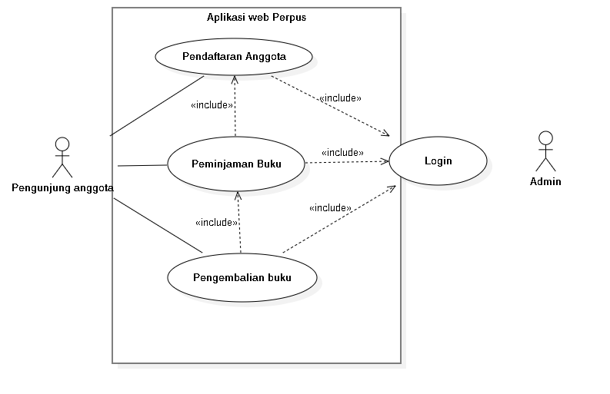

Gambar 3.5.1 Use Case Diagram

### 3.5.2 Class Diagram

Class diagram mendiskripsikan objek-objek yang terlihat dalam sistem dan hubungan antar tabel pada database. Berikut class diagram dari sistem perpustakaan :

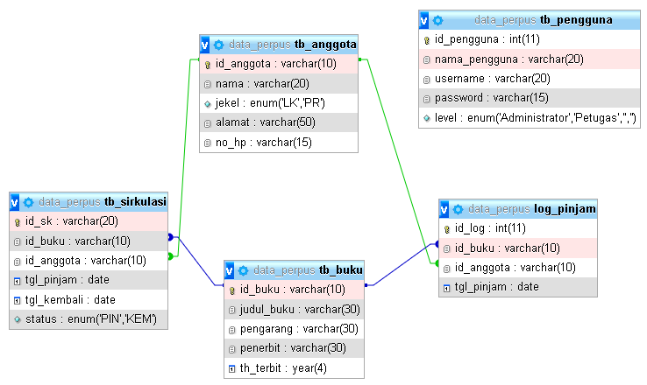

Gambar 3.5.2 Class Diagram

# BAB IV IMPLEMENTASI SISTEM

Implementasi merupakan suatu tahapan dalam perancangan suatu perangkat lunak. Tahapan implementasi dilakukan setelah proses analisa dan perancangan selesai dilakukan. Pada tahap implementasi akan dibahas hal-hal yang berhubungan langsung dengan perangkat.

## 4.1 Tampilan Halaman Login

Halaman login berisi tampilan awal yang digunakan seorang admin sebagai autentifikasi untuk mengelola aplikasi.

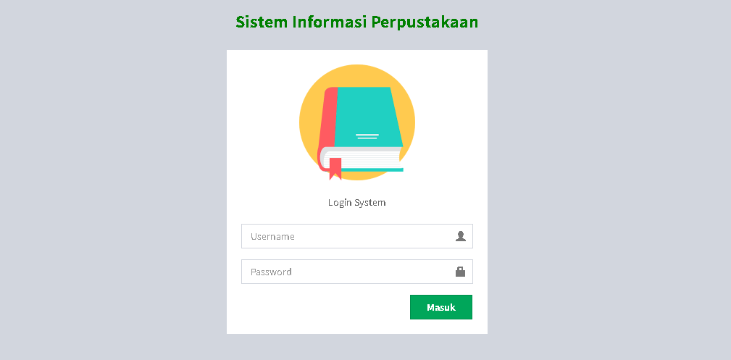

Gambar 4.1 Halaman Login

## 4.2 Tampilan Halaman Dashboard

Halaman dashboard, halaman ini berisi informasi jumlah buku, jumlah anggota, sirkulasi yang sedang berjalan, laporan sirkulasi

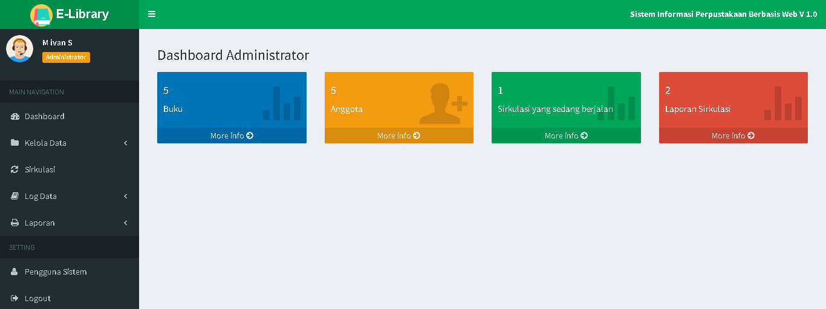

Gambar 4.2 Tampilan Dashboard

## 4.3 Tampilan Halaman Data Buku

Halaman ini berisi daftar buku bacaan yang dapat dipinjamkan ke pengunjung, tambah buku, mengedit, menghapus, pencarian buku.

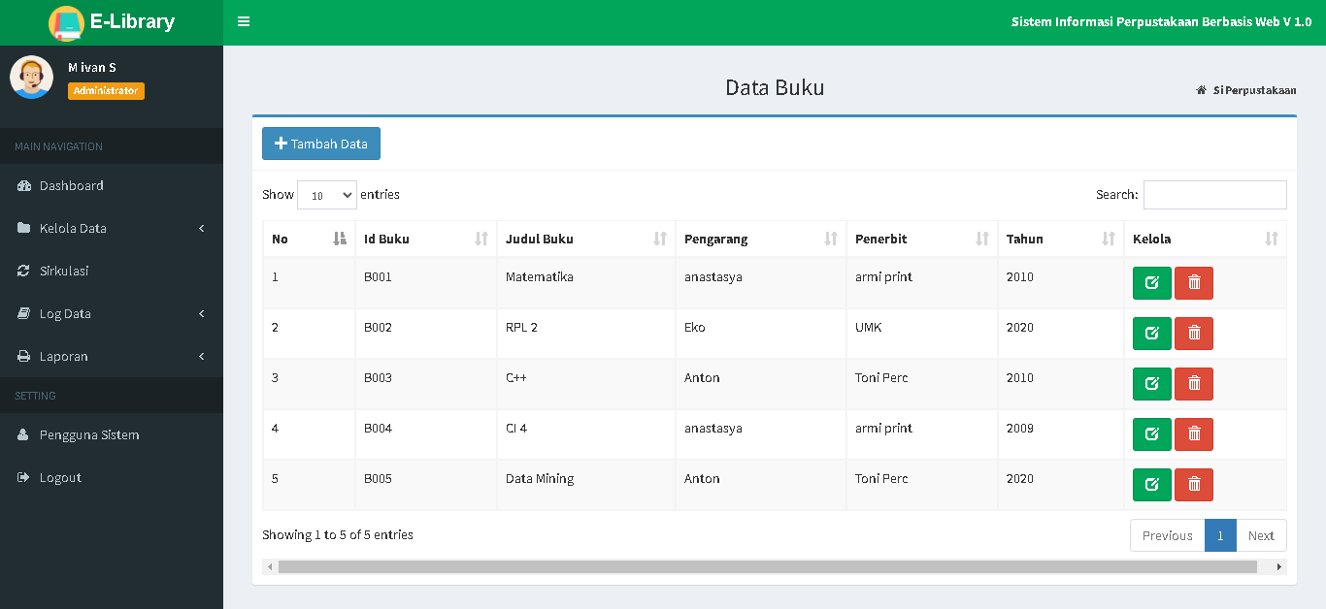

Gambar 4.3 Tampilan halaman Data Buku

## 4.4 Tampilan Halaman Data Anggota

Halaman anggota, halaman ini berisi daftar anggota yang telah di input, tambah anggota, edit anggota, pencarian anggota, delete anggota, print per anggota, dan print keseluruhan data anggota.

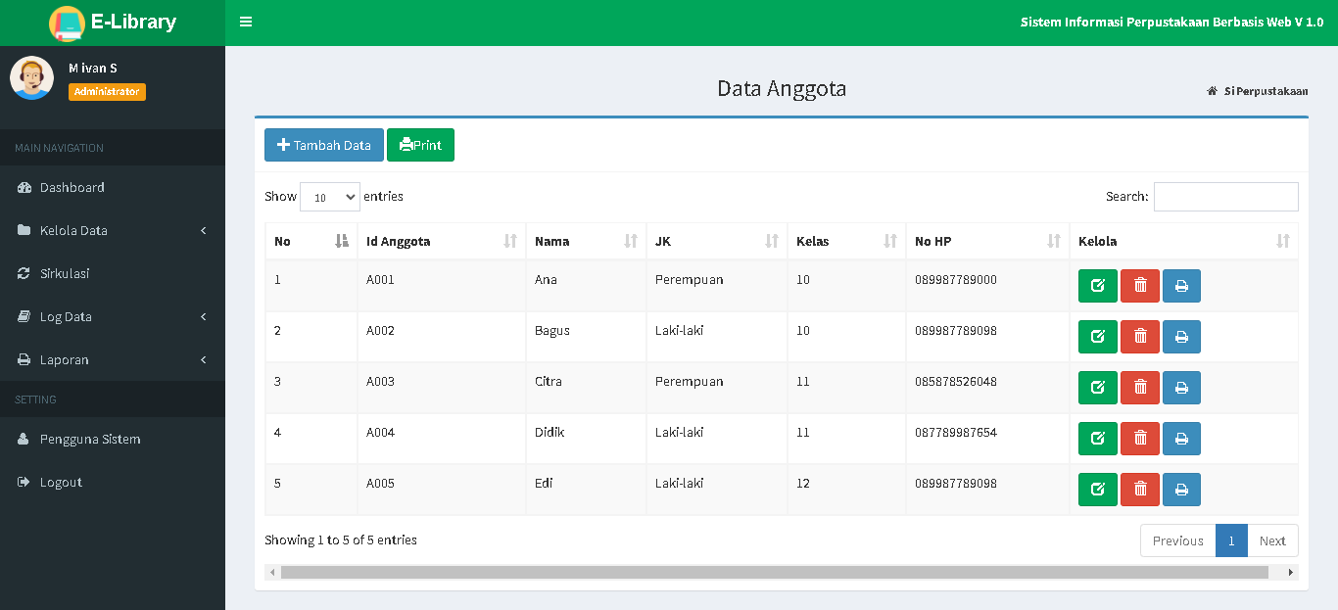

Gambar 4.4 Tampilan Halaman Data Anggota

## 4.5 Tampilan Halaman Sirkulasi

Halaman sirkulasi, halaman ini berisi daftar transaksi peminjaman buku, input transaksi peminjaman buku, tanggal jatuh tempo pengembalian buku, denda telat pengembalian buku, dan perpanjang buku.

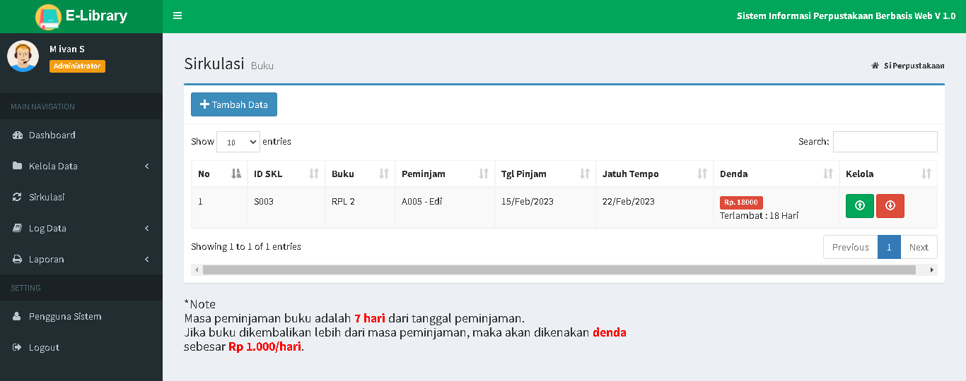

Gambar 4.5 Tampilan Halaman Sirkulasi

## 4.6 Tampilan Halaman Log Data Peminjaman

Halaman ini berisi data riwayat pinjaman buku oleh anggota, dan kolom pencarian.

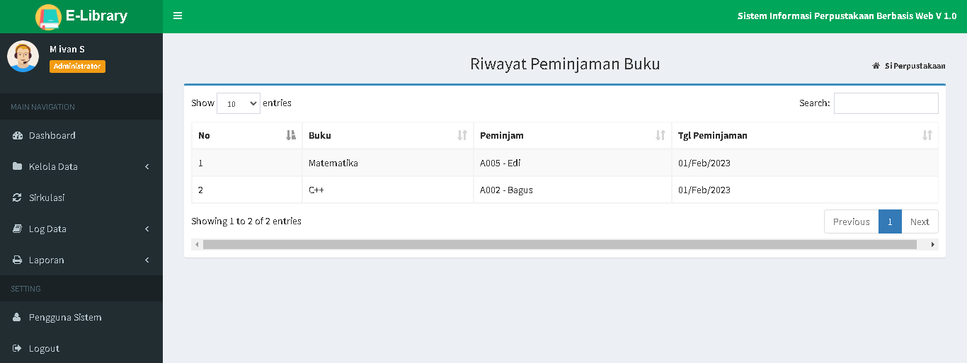

Gambar 4.6 Tampilan Halaman Log Data Peminjaman

## 4.7 Tampilan Halaman Log Data Pengembalian

Halaman ini berisi data riwayat pengembalian buku oleh anggota, dan kolom pencarian

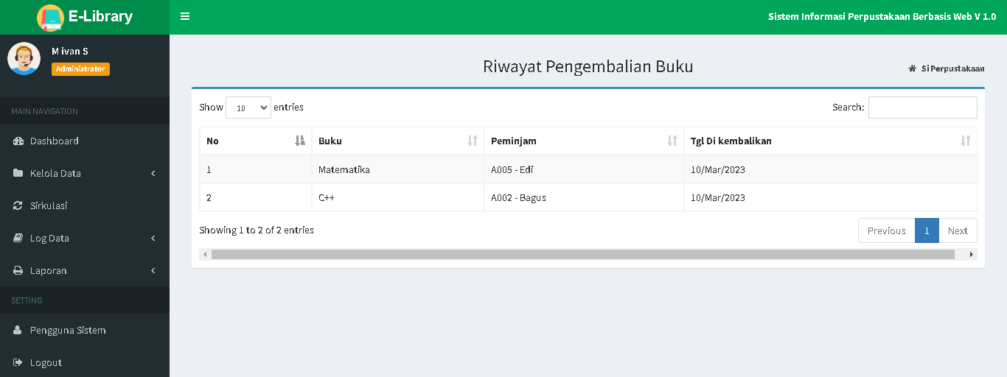

Gambar 4.7 Tampilan Halaman Log Data Pengembalian

## 4.8 Tampilan Halaman Laporan Sirkulasi

Halaman ini berisi laporan dari data sirkulasi. Isi dari halaman ini yaitu nama buku, peminjam (id anggota dan nama anggota), tanggal pinjam, tanggal jatuh tempo, tanggal buku dikembalikan, denda, total denda, dan fitur print.

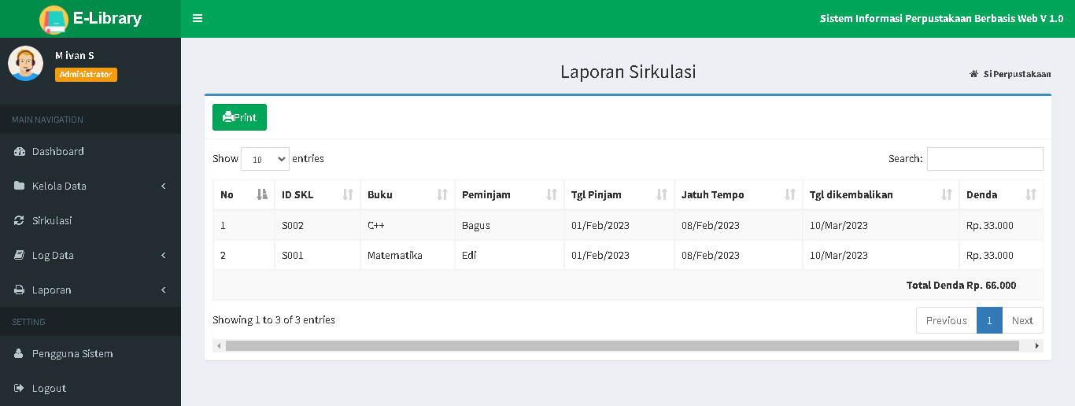

# 

# BAB V KESIMPULAN DAN SARAN

## Kesimpulan

Kesimpulan yang dapat diambil adalah sebagai berikut :

1. Sistem informasi perpustakaan berbasis web ini memudahkan dalam melakukan pencarian data buku, data anggota juga dalam mengetahui peminjaman maupun pengembalian.
2. Sistem informasi perpustakaan berbasis web ini mudah dalam mencari buku berdasarkan klasifikasi atau kategori.
3. Dengan menggunakan sistem komputerisasi dapat mengurangi kesalahan laporan pengolahan dibandingkan dengan sistem manual yang sebelumnya diterapkan dalam perpustakaan.

## 5.2. Saran

Berdasarkan kesimpulan di atas, maka saran yang diharapkan yaitu :

1. Didalam sistem perpustakaan ini sebaiknya di berikan fitur seperti backup database sebagai tindakan pencegahan untuk mengurangi risiko atau kemungkinan kehilangan data secara permanen.
2. Untuk meningkatkan efektifitas dari sistem informasi perpustakaan berbasis web ini dapat ditambahkan fitur barcode untuk kemudahan dalam penginputan data seperti saat input buku, meminjam buku dan mengembalikan buku hanya perlu scan barcode untuk input data.

# DAFTAR PUSTAKA

1. A. Renatha, K. I. Satoto, and O. D. Nurhayati (2015). Perancangan dan Pengembangan Sistem Informasi Perpustakaan Berbasis Web (Studi Kasus Jurusan Sistem Komputer).
2. Aji Permana (2018). RANCANG BANGUN SISTEM INFORMASI PERPUSTAKAAN BERBASIS WEB
3. Rahmanto (2022). PENERAPAN SISTEM INFORMASI PERPUSTAKAAN BERBASIS WEB PADA SMK NURUL HUDA PRINGSEWU
4. Chaidir (2020). Rancang Bangun Sistem Informasi Perpustakaan Berbasis Web Pada Mts Al- Husna Depok
5. TutorialKampus (2014). Perancangan Sistem Informasi Perpustakaan Berbasis WEB